Тема «Have you got, выражение принадлежности»

Учитель: Мироненко Валерия Сергеевна
Класс: 2А
1. Организационный момент
Приветствие:
Good morning, children! – Good morning, teacher!
Sit down, please! How are you? – I am fine, thanks!
2. Цель: закрепление изученного материала
Today we will:
- Ask a cat – have you got
- Have new rule
- Read words

3. Проверка домашнего задания
Ok, what was your home task for today? – page 35
Exercise №1 (написано на доске)
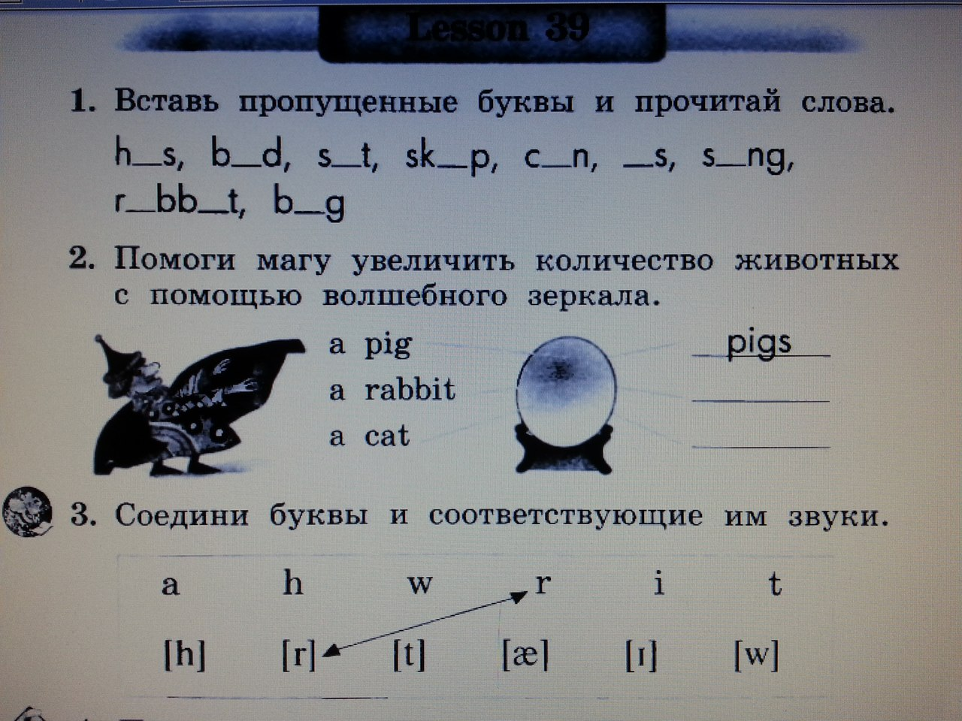

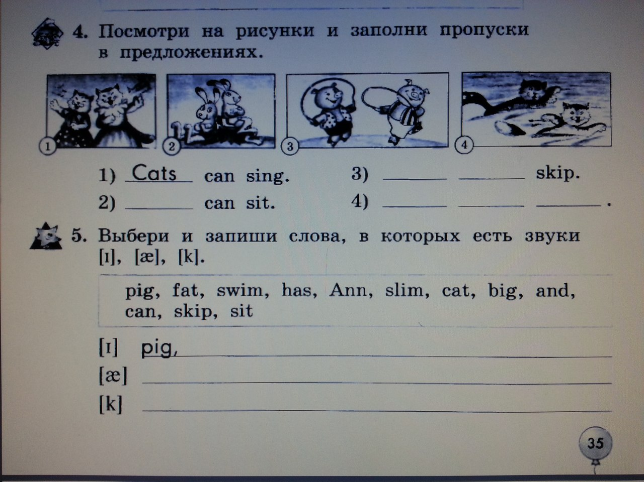

4. Повторение изученного

Повторить школьные принадлежности и вопрос Have you got…?
Карточки со словами!

A PEN
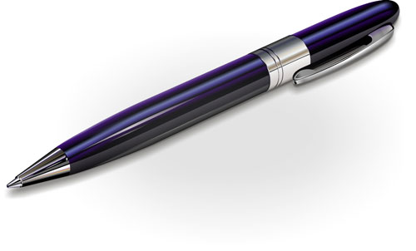
A PENCIL

A RUBBER
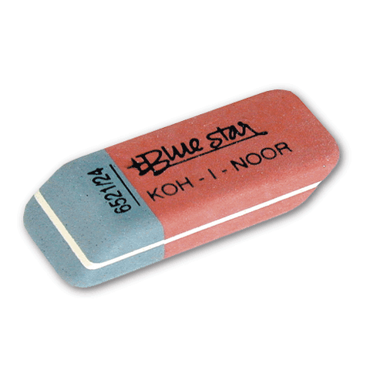
A BOOK
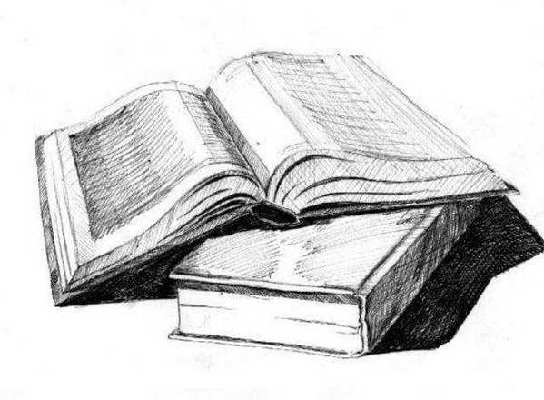
A RULER
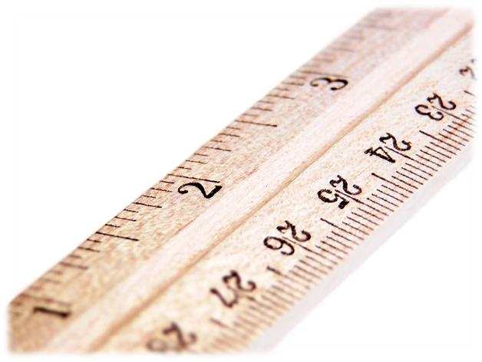

NOTE BOOK

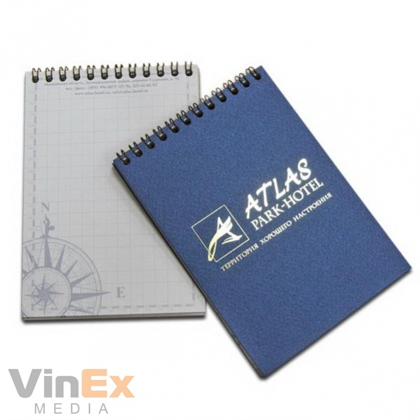

PENCIL BOX
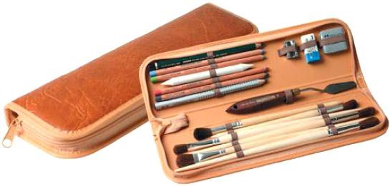

Песня!
Have you got a ruler? Yes, I have!
Have you got a pencil, Yes I have?
Have you got a notebook?
Have you got a pen? Yes, I have!

Схема!

5. Введение нового материала
Правило
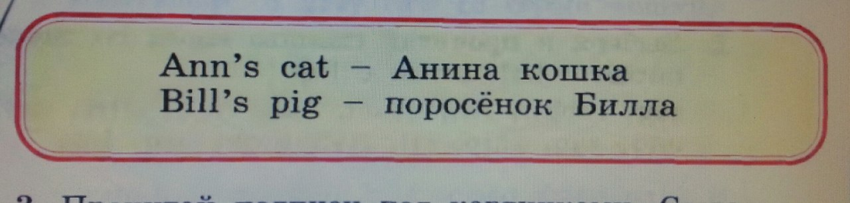
Exercise № 3
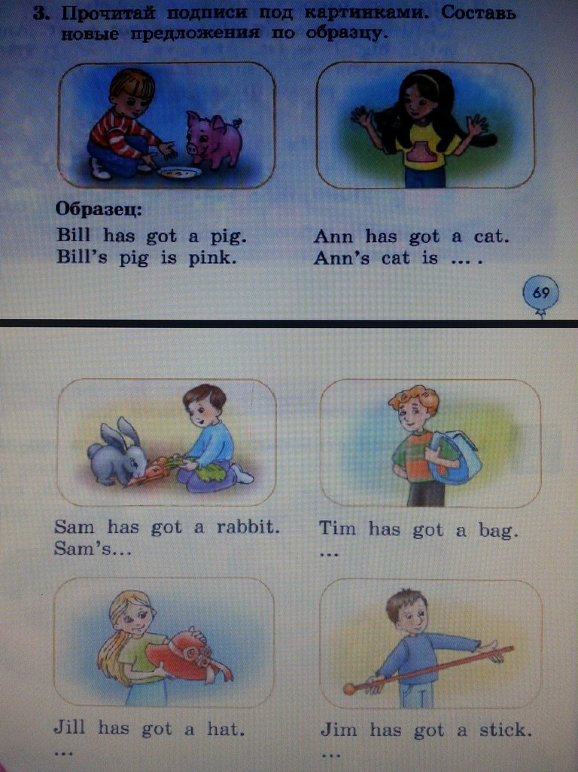

6. Физкультминутка
One, one, one (показываем указательный палец)
I can run ! (бег на месте)
Two, two,two (показываем 2 пальца)
I can jump too! ( прыгаем на месте)
Three, three, three (показываем 3 пальца)
Look at me ! (ребенок замирает в смешной позе)
7. Отработка нового материала
Open your workbooks (page 38)
Exercise № 2 – Проверка
Students books – page 70 Ex. 5
8. Подведение итогов
Hometask S.B. p.70 Ex 6
Marks

